Педагогический совет : «Качество знаний учащихся - результат работы учителя »

Педсовет в современных условиях, не утратив функции органа ревизирующего и констатирующего, стал одновременно органом управления исследовательской работой коллектива, обогащения теоретическими знаниями, обучения внедрению в практику передового педагогического опыта, овладения различными диагностическими методиками, дающими информацию к анализу, самоанализу, познанию учителем самого себя и ученика. В связи с этим перед администрацией общеобразовательного учреждения стоит вопрос об эффективных формах и содержании педсовета, выполняющего вышеуказанные функции.

А также перед нами стоит такая задача – от качества знаний учащихся зависит результат работы учителей. Чем больше отличников учебы, хорошистов в классе –тем конечно выше и показатель качества знаний. В связи с чем, я как заместитель директора очередной педагогический совет по итогам четверти спланировала следующим образом:

1. **Погружение в тему педсовета (прием по технологии французские демарши** - Предлагаю всем обвести свою правую руку. На каждом пальце написать слова, словосочетания, которые возникают при выражении «качество знаний». (2-3 минуты). На другой стороне листа из всех слов выбрать наиболее значимое на данный момент для педагога. Лист разделить на две части. На первой половине написать слова – синонимы, вызывающие положительное отношение к выбранному слову, на второй половине – отрицательные (2–3минуты)

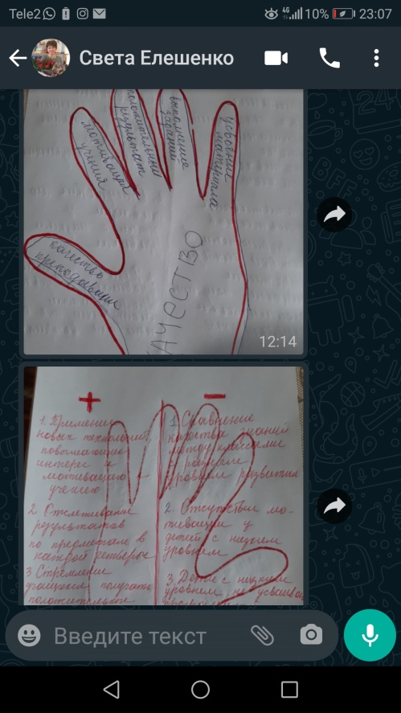 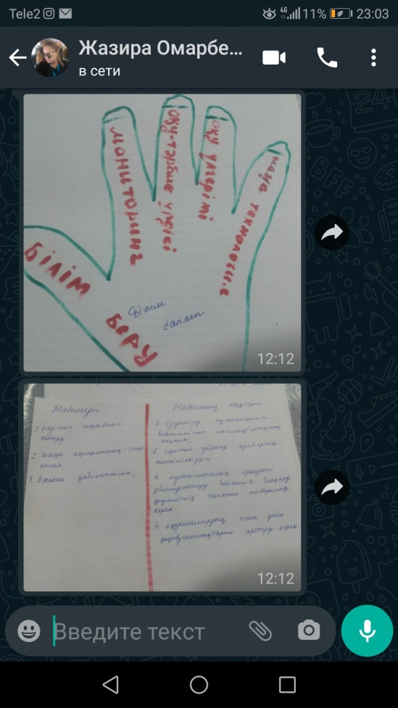 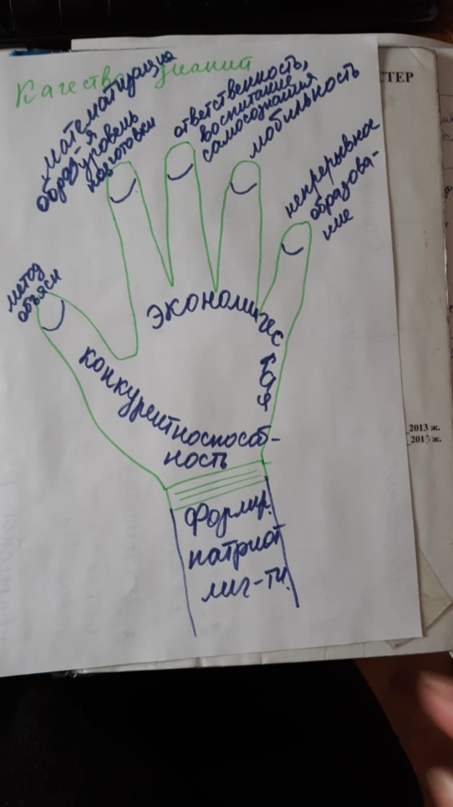

**2.Стадия вызова (Прием Фишбон) -** «Как вы думаете, почему возникла необходимость проведения педагогического совета по такой теме?» Здесь коллеги дали свои ответы, я предлагаю наиболее полные и интересные ответы своих коллег:

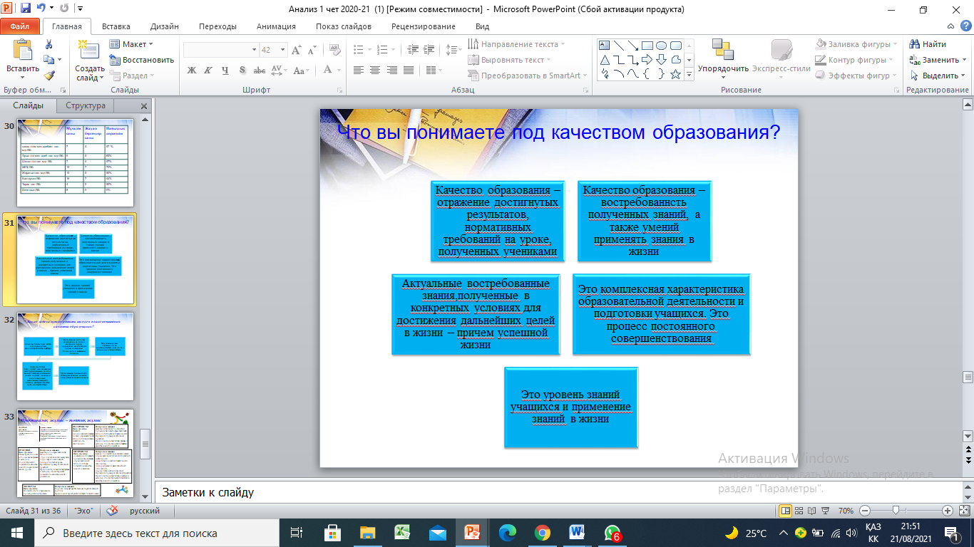

**3.Анализ заместителей директора за четверть: проблемы, задачи.**

**4.Практическая работа :** Какие задачи нужно решать в школе в плане повышения качества образования? Ниже представлены ответы моих коллег и задания для практической работы.

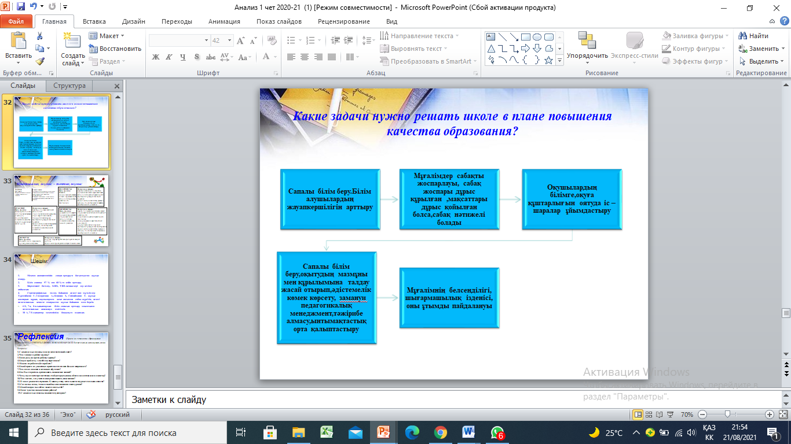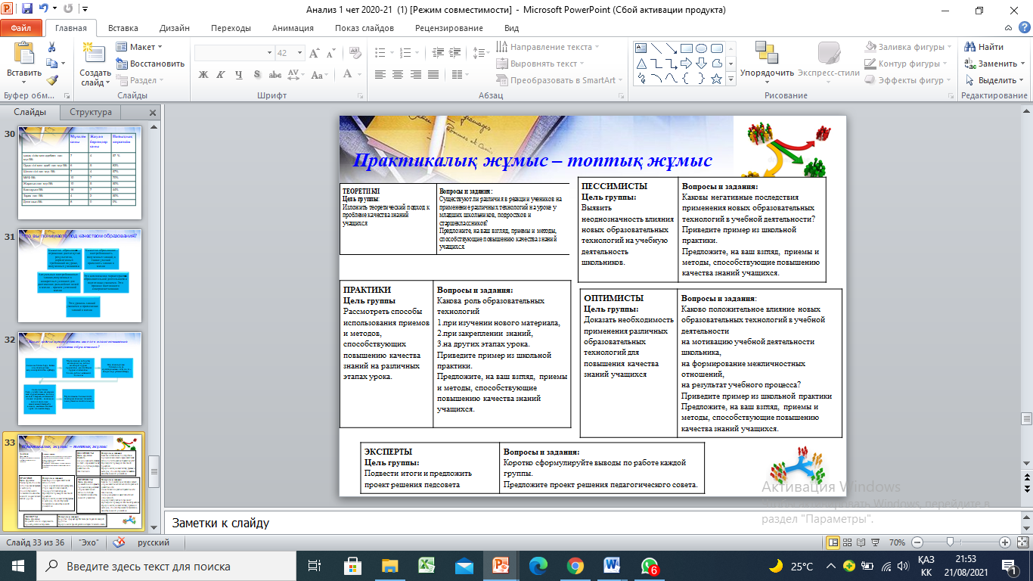

**5. Рефлексия** (Прием из технологии «Французские дамарши» – ответить одним словом или фразой. В ответе нельзя использовать слова «да», «нет».) В заключении педагогического совета членам педагогического совета были предлоены следующие вопросы:

1.С какими мыслями вы шли на педагогический совет?

2.Что главное в работе группы?

3.Ваша роль во время работы группы?

4.Какую проблему для себя вы определили?

5.Какой прием из увиденных приемов сегодня вам больше понравился?

6.Что самое сложное в методиках обучения?

7.Согласны ли вы, что все способны к познанию на своем уровне?

8.Какой вопрос вы сейчас можете задать себе?

9.Ваше чувство по окончанию работы?

10.С какими мыслями вы покидаете аудиторию?

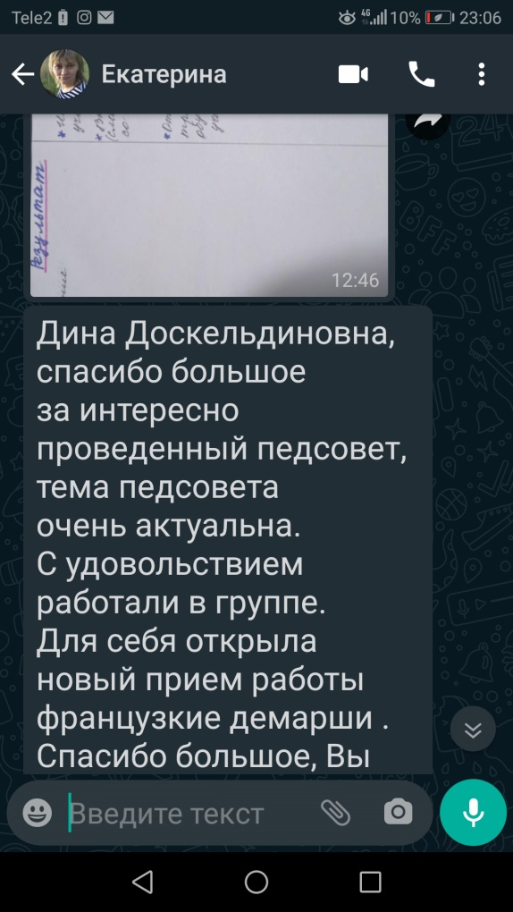 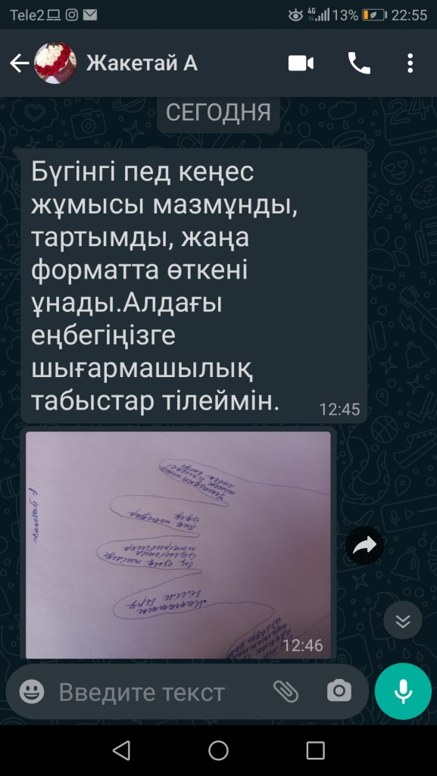

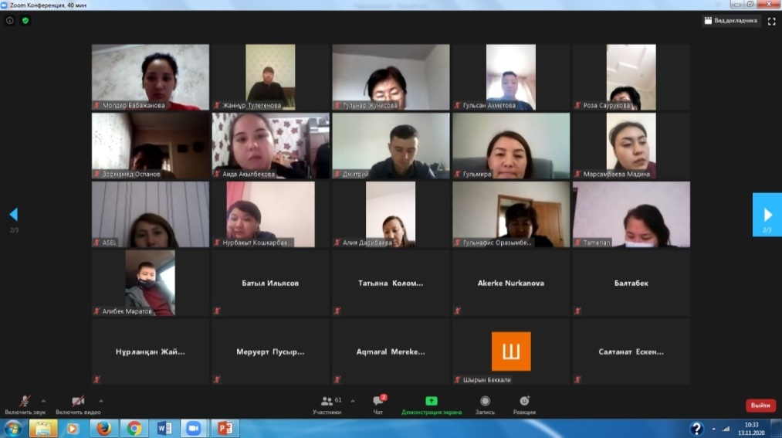 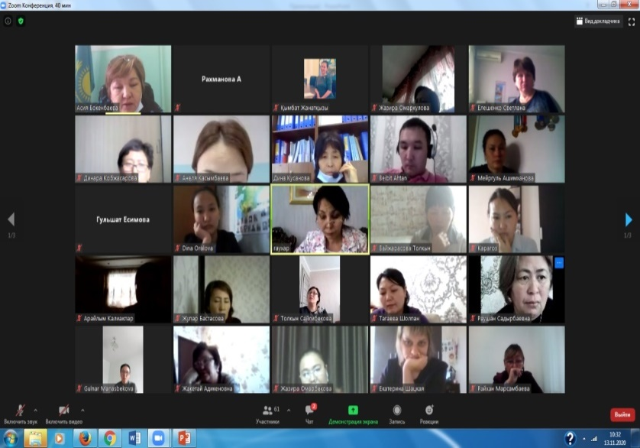

Не смотря на то,что педагогический совет проходил в онлайн формате- был очень насыщенный, интересный. Все члены коллектива активно работали во время практической части, при подведении итогов-рефлексия- каждый учитель дал ответ на один из предложенных вопросов. Выше я предоставила ответы своих коллег.

На педагогическом совете мы не только заслушали анализы заместителей директора, но и совместно поработали над темой педсовета, рассмотрели основные вопросы, касающиеся повышения качества знания. Проект решения педагогического совета

Мастерство учителя укреплять и развивать познавательные интересы учащихся в процессе обучения состоит в умении сделать содержание своего предмета богатым, привлекательным, а способы познавательной деятельности учащихся разнообразными, творческими, продуктивными.Заслушав и обсудив выступления творческих групп по теме педагогического совета, педколлектив школы принял следующее решение:

1.Проводить целенаправленную работу на увеличение контингента школы.

2.Повысить качество знаний с 57 % до 60 %.

3.В электронном журнале «Күнделік.кз» своевременно выставлять баллы за СОр,СОч.

4.По итогам стратиграфического анализа учителям –предметникам Тургенбаевой Г., Самаратовой А., Оспанову З.,Сайлибековой Т. составить план работы по повышению качества знаний, организовать индивидуальные(онлайн) дополнительные занятия.

5.Провести педагогический консилиум в 6 «В», 7 «в», 8 «В» классах по повышению качества знаний.

Заместитель директора по УВР Кусанова Д.Д.

г.Талдыкорган, средняя школа № 6 им.А.С.Макаренко